**一、选择**

1、在软件生命周期的（A ）阶段，软件缺陷修复费用最低。

A. 需求分析（编制产品说明书） B. 设计 C. 编码 D. 产品发布

2、软件测试是采用（A）执行软件的活动。

A.测试用例 B.输入数据 C.测试环境 D.输入条件

3、软件调试的目的是（ C）。

A.评价软件的质量 B.发现软件的错误 C.纠正软件中的所有错误 D.证明软件是正确的

4、软件测试的目的是（ B）。

A.发现程序中的所有错误 B.尽可能多地发现程序中的错误C.证明程序是正确的 D.调试程序

5、软件测试目的是（C ）。

A.对软件进行维护 B.改进软件缺陷 C.发现软件缺陷 D.解决软件配置问题

6、软件测试的目的是（B ）。

A.试验性运行软件 B.发现软件错误 C证明软件正确 D.找出软件中全部错误

7、软件测试的目的是 （ C）。

A.表明软件的正确性 B.评价软件质量 C.尽可能发现软件中的错误 D.容错纠错能力

8、Myers在1979年提出了一个重要观点，即软件测试的目的（B ）。

A.证明程序正确 B.查找程序错误 C.改正程序错误 D.验证程序无错误

9、软件测试按照测试层次可以分为( C)

A. 黑盒测试、白盒测试 B. 功能性测试和结构性测试

C. 单元测试、集成测试和系统测试 D. 动态测试和静态测试

10、下列引起软件缺陷的因素不属于技术问题的是（A）。

A.内容不正确 B.算法错误 C.语法错误 D.系统结构不合理

11、以下哪一种不属于软件缺陷（ D ）

A软件没有实现产品规格说明书中所要求的功能；

B软件中出现了产品规格说明书中不应该出现的功能

C软件实现了产品规格书说明书中没有提到的功能；

D软件实现了产品规格说明书中所要求的功能但因受性能限制而未考虑移植性问题

12、软件设计阶段的测试主要采取的方式是（ A ）。

A.评审 B.白盒测试 C.黑盒测试 D.动态测试

13、软件测试的对象包括（ B ）

A.目标程序和相关文档 B.源程序、目标程序、数据及相关文档

C.目标程序、操作系统和平台软件 D.源程序和目标程序

14、在下列选项中，测试人员从（ A ）开始介入最有利于软件项目的成功。

A.需求分析阶段 B.设计阶段 C.编码阶段 D.系统测试阶段

15、在软件生命周期的（ A）阶段，软件缺陷修复费用最低。

A. 需求分析 B. 设计 C. 编码 D. 产品发布

16、以下选项中不属于软件缺陷状态的是（ C ）。

A.激活状态 B.非激活状态 C.一致状态 D.已修正状态

17、软件测试是软件开发过程的重要阶段，是软件质量保证的重要手段，下列哪个是软件测试的任务（ D ）。

A.预防软件发生错误 B.发现程序错误 C.提供诊断错误信息 D.以上都是

18、（ A）是检验软件是否实现了产品规格说明书所定义的功能。

A. 验证 B. 压力测试 C. 容量测试 D. 性能测试

19、下列关于逻辑覆盖的说法中，错误的是（C ）。

A.满足条件覆盖的测试不一定满足判定覆盖

B.满足条件组合覆盖的测试一定满足判定覆盖、条件覆盖和判定/条件覆盖

C.满足路径覆盖的测试也一定满足条件组合覆盖

D.满足判定/条件覆盖的测试也一定满足判定覆盖和条件覆盖

20、成功的测试是指运行测试用例后（B ）。

A.未发现程序错误 B.发现了程序错误 C.证明程序正确性 D.改正了程序错误

21、下面说法正确的是（ C）。

A.经过测试没有发现错误说明程序正确 B.测试的目标是为了证明程序没有错误

C.成功的测试是发现了迄今尚未发现的错误的测试 D.成功的测试是没有发现错误的测试

22、人们从长期的测试工作经验得知，大量的错误是发生在输入范围的（A ）。

A.边界上 B.内部 C.外部 D.相互作用上

23、下列选项中不属于使用质量的属性的是（C ）。

A.有效性 B.安全性 C.稳定性 D.满意度

24、在指定条件下使用时，软件产品维持规定的性能水平的能力，这是指软件外部质量的（ D）。

A.效率 B.易用性 C.功能性 D.可靠性

25、以下关于Web应用软件测试的说法中，正确的是（A ）。

A.链接测试是Web应用软件测试的一项内容

B.Web应用软件测试通常不考虑安全性测试

C.与传统软件相比，Web应用软件测试更简单

D.Web应用软件只能进行黑盒测试，不能进行白盒测试

26、对Web网站进行的测试中，属于功能测试的是（ B ）。

A. 连接速度测试 B. 链接测试 C. 负载测试 D. 安全性测试

27、软件验证和确认是保证软件质量的重要措施，它的实施应该针对（B）。

A.程序编写阶段 B.软件开发的所有阶段 C.软件调试阶段 D.软件设计阶段

28、测试是软件生存周期中费用消耗最大的环节。能够决定需要做多少次测试的影响因素有（ D ）。

A.系统的目标和信息的价值 B.潜在的用户数量C.开发组织和测试的时机 D.以上全部

29、下列哪个不是测试环境的组成要素（ B ）。

A.软、硬件 B.技术文档 C.测试工具 D.网络环境

30、脚本技术的作用是（D）。

A.性能测试中产生虚拟用户进行并发操作给系统发出大量数据和操作

B.在功能测试中模拟用户的操作

C.检验系统或服务器的响应速度和数据吞吐量的能力

D.以上全部

31、黑盒测试是一种重要的测试策略，又称为数据驱动测试，其测试数据来源于（ A ）。

A.软件规格说明 B.软件设计说明 C.概要设计说明 D.详细设计说明

32、以下关于回归测试的说法中错误的是（ D ）。

A.严格来说，回归测试不是一个测试阶段，只是一种可以用于各个测试阶段的测试技术

B.回归测试的目标是保证被测应用在系统被修改和扩充后，各项功能依然正确

C.回归测试可以在系统和验收测试环境下进行

D.回归测试适合采用传统手工方法来完成，而不适合使用自动化测试工具来完成

33、计算机软件或程序中存在的某种破坏正常运行能力的问题、错误，或者隐藏的功能缺陷是属于（ A ）。

A.缺陷 B.故障 C.失效 D.缺点

34、单元测试的静态测试主要采用的方法是（ A ）。

A.代码审查方法 B.白盒测试方法 C.黑盒测试方法 D.桌上检查方法

35、单元测试时，调用被测模块的是（C）。

A.桩模块 B.通信模块 C.驱动模块 D.代理模块

36、下面的软件生存周期过程中，修改错误代价最大的阶段是（ B ）。

A.设计阶段 B.运行阶段 C.编程阶段 D.需求阶段

37、软件生存周期过程中，修复缺陷代价最大的阶段是（ D ）

A 需求阶段 B 设计阶段 C 编程阶段 D发布运行阶段

38、修复软件缺陷费用最高的是（ D）阶段。

A.编制说明书 B.系统设计 C.编写代码 D.系统发布

39、划分软件测试属于白盒测试还是黑盒测试的依据是（ C ）。

A. 是否执行程序代码 B. 是否能看到软件设计文档；

C. 是否能看到被测源程序 D. 运行结果是否确定

40、下列项目中不属于测试文档的是（ C ）。

A. 测试计划 B. 测试用例 C. 程序流程图 D. 测试报告

41、导致软件缺陷最多的阶段往往是（ A ）阶段。

A.需求规格说明书 B.系统设计 C.编码 D.系统测试

42、导致软件缺陷的最大原因是（ A ）

A.(编制)软件需求说明书 B.设计方案 C.编码 D.维护

43、下列软件属性中，软件产品首要满足的应该是（ A ）。

A.功能需求 B.性能需求 C.可扩展性和灵活性 D.容错、纠错能力

44、与设计测试用例无关的文档是（A ）。

A.项目开发计划 B.需求规格说明书 C.设计说明书 D.源程序

45、程序的三种基本结构是（ B ）。

A.过程子、程序、分程序 B.顺序、选择、循环 C.递归、堆栈、队列 D.调用、返回、转移

46、发现错误能力最弱的（ A）。

A.语句覆盖 B.判定覆盖 C.条件覆盖 D.路径覆盖

47、软件测试计划的内容应包括（D ）

A.测试目的、背景 B.被测软件的功能、输入和输出 C.测试内容和评价标准 D.以上全部

48、下列哪种测试模型中在软件开发阶段中应同步进行验证和确认活动，明确表示出了测试与开发的并行关系（ B ）

A.V模型 B.W模型 C.TMap模型 D.TPI模型

49、下列哪种测试方法是根据输出对输入的依赖关系来设计测试用例的（ C ）

A.路径覆盖法 B.等价类划分法 C.因果图法 D.基于风险的测试

50、（ C ）方法根据输出对输入的依赖关系设计测试用例。

A.路径测试 B.等价类 C.因果图 D.边界值

51、为了提高测试的效率，应该（ D ）。

A 随机地选取测试数据 B 取一切可能的输入数据作为测试数据

C 在完成编码以后制定软件的测试计划 D 选择发现错误的可能性大的数据作为测试数据

52、黑盒测试是根据软件的（ B ）来设计测试用例。

A.功能 B.规格说明 C.内部逻辑 D.内部数据

53、黑盒测试是根据程序的（ C ）来设计测试用例。

A.应用范围 B.内部逻辑 C.功能 D.输入数据

54、设有一个判断语句if(!(ch>=’0’&&ch<=’9’))

printf(“This is not a digit!”);

else printf(“This is a digit”);

为实现判定-条件覆盖，需要设计的测试用例数至少为（ C ）个。

A. 1 B. 2 C. 3 D. 4

55、使用白盒测试方法时，确定测试数据应根据（ A ）和指定的覆盖标准。

A.程序的内部逻辑 B.程序的复杂结构 C.使用说明书 D.程序的功能

56、单元测试与集成测试的区别体现在（ D ）。

A.测试的对象不同 B.测试方法不同 C.测试时间和内容不同 D.以上全部

57、对程序的测试最好由（B ）来做。

A.程序员 B.第三方测试机构 C.程序开发组 D.以上均可

58、在集成测试阶段，人们关注的一种主要的覆盖是（ A ）。

A.功能覆盖 B.语句覆盖 C.基本路径覆盖 D.条件覆盖

59、在边界值分析中，下列数据通常不用来做测试数据的是（B ）。

A.正好等于边界的值 B.等价类中的典型值 C.刚刚大于边界的值 D.刚刚小于边界的值

60、经验表明，在程序测试中，某模块与其他模块相比，若该模块已发现并改正的错误较多，则该模块中残存的错误数目与其他模块残存的错误数目相比，通常应该（ B ）

A较少 B较多 C相似 D不确定

61、关于软件测试、软件过程和软件质量关系的描述中，下列说法错误的是（ A ）

A.软件质量是由软件测试保证的 B.软件测试是提高软件质量的一种手段

C.软件过程包括软件测试 D.软件质量是在软件过程中逐步建立起来的

62、因果图法最终生成的是（ B ）。

A.用例图 B.决策表 C.因果图 D.决策树

63、如果一个软件产品的功能或特性没有实现，包括主要功能部分丢失、次要功能完全丢失或者错误的声明，这是属于（ B ）

A.致命的错误 B.严重的错误 C.一般的错误 D.微小的错误

64、 条件覆盖的目的是（ C ）

A.使每个判定的所有可能的条件取值组合至少执行一次；

B.使程序中的每个判定至少获得一次“真”值和“假”值

C.使程序中的每个判定中每个条件的可能取值至少满足一次；

D.使程序中的每个可执行语句至少执行一次

65、软件单元测试分析的对象不包括（ B ）。

A.接口 B.全局数据结构 C.独立路径 D.边界条件

66、大棒测试把所有的模块一次性集成为一个完整的系统后进行测试，很容易（ B ）。

A.通过测试 B.整体测试 C.快速查错 D.快速排错

67、有关软件验收测试的说法中，错误的是（ B）。

A.验收测试一般由软件的需方组织 B.验收测试技术要求与系统测试不同

C.验收测试可委托第三方机构进行 D.验收测试由独立于软件开发的人员实施

68、在自底向上测试中，要编写称为（ B ）的模块来验证正在测试的模块。

A.测试存根 B.驱动模块 C.桩模块 D.底层模块

69、不属于安全性测试的是（ A）。

A.统计出错的次数 B.趁系统恢复之机非法进入系统

C.专门开发软件破坏系统保护机制 D.设法截获口令

70、软件生存周期中，费用消耗最大的环节是（ C ）

A.软件测试 B.软件开发 C.软件质量保证 D.软件文档审查

71、下列特征中不属于面向对象软件的是（ D ）。

A.封装性 B.继承性 C.多态性 D.结构性

72、以下（ A）不属于自动化测试的限制。

A.自动化测试数据必须人为设计 B.手工测试比自动化测试发现的缺陷更多

C.自动化测试不能提高有效性 D.工具本身不具备想象力

73、基本路径测试满足（ A ）。

A.语句覆盖 B.路径覆盖 C.分支覆盖 D.条件覆盖

74、路径覆盖必定满足（ A ）。

A.语句覆盖 B.条件覆盖 C.判定覆盖 D.条件组合覆盖

75、下列测试不用考虑内部程序结构的测试是（ A ）。

A.功能测试 B.结构测试 C.逻辑驱动测试 D.白盒测试

76、软件验证和确认理论是测试过程的理论依据，其中验证是检查我们是否正在正确地建造一个产品，它强调的是（B ）。

A.产品的正确性 B.过程的正确性 C.测试的正确性 D.规格说明的正确性

77、下列选项中不属于静态错误分析的是（B ）。

A.类型和单位分析 B.功能分析 C.引用分析 D.表达式分析

78、白盒测试方法的优点是（ C ）。

A.可测试软件的特定部位 B.能站在用户立场测试

C.可按程序内部结构测试 D.可发现实现功能需求中的错误

79、用于代码检查的错误列表有（ D ）。

A.数据引用或声明错误 B.运算、比较错误 C.控制流、接口错误 D.以上全部

80、问题还没有解决，测试人员新报告的缺陷，或验证后缺陷仍然存在，这些缺陷所处的状态是（ A ）。

A.激活状态 B.非激活状态 C.已修正状态 D.关闭状态

81、在程序控制流图中，有8条边、6个节点，则控制流图的环路复杂度V(G)等于（ B ）

A.2 B.4 C.6 D.8

82、实际的逻辑覆盖测试中，一般以（ C ）为主设计测试用例。

A.条件覆盖 B.判定覆盖 C.条件组合覆盖 D.路径覆盖

83、覆盖准则最强的是（D ）。

A.语句覆盖 B.判定覆盖 C.条件覆盖 D.路径覆盖

84、在用逻辑覆盖法设计测试用例时，下列（ D ）是最强的覆盖准则。

A.语句覆盖 B. 条件覆盖 C.判定/条件覆盖 D.路径覆盖

85、在单元中应对每一条独立执行路径进行测试，属于单元测试的哪项任务（ C ）

A.单元局部数据结构测试 B.单元接口测试

C.单元中所有独立执行路径测试 D.单元边界条件测试

86、在各种资源超负荷情况下，观察系统的运行情况的测试是（ A ）方法。

A.强度测试 B.容量测试 C.负载测试 D.失效恢复测试

87、下面的哪一项测试步骤中需要进行局部数据结构测试：（ A ）

A.单元测试 B.集成测试 C.确认测试 D.系统测试

88、测试工程师的工作范围包括检视代码、评审开发文档，这属于（ B ）

A.动态测试 B.静态测试 C.黑盒测试 D.白盒测试

89、系统测试中最基本的测试策略是（ A ）。

A.功能测试 B.性能测试 C.安全性测试 D.压力测试

90、下图是某程序的控制流图，则该程序的圈复杂度为（ C ）

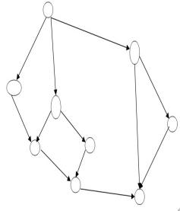 A.1 B.4 C.5 D.6

91、下列逻辑覆盖测试方法中，覆盖能力最强的是（ D ）

A.语句覆盖 B.判定覆盖 C.条件覆盖 D.条件组合覆盖

92、单元测试主要针对模块的几个基本特征进行测试，该阶段不能完成的测试是（ A ）。

A.系统功能 B.局部数据结构 C.独立执行路径 D.错误处理

93、在软件测试用例设计的方法中，最常用的方法是黑盒测试和白盒测试，其中不属于白盒测试所关注的是（ B ）。

A.程序结构 B.软件外部功能 C.程序正确性 D.程序内部逻辑

94、测试人员首先评估测试的优先级，然后先做高优先级的测试，如果时间或精力不够，低优先级的测试可以暂时不做，这种设计测试用例的方法是（ C ）

A.等价类划分法 B.边界值法 C.基于风险的测试 D.因果图法

95、编码阶段产生的错误一般由（ A ）检查出来。

A.单元测试 B.集成测试 C.有效性测试 D.系统测试

96、下面有关软件缺陷的说法中错误的是（ C ）。

A.缺陷就是软件产品在开发中存在的错误；

B.缺陷就是软件维护过程中存在的错误、毛病等各种问题

C.缺陷就是导致系统程序崩溃的错误；

D.缺陷就是系统所需要实现的某种功能的实效和违背

97、关于回归测试最正确的描述是（ C ）。

A.测试软件缺陷是否已修复 B.执行大量不同的测试用例

C.测试变更是否导致不利的影响 D.使用自动化测试工具

98、以下测试类别，（ A ）可放在编程阶段。

A.单元测试 B.集成测试 C.系统测试 D.验收测试

99、系统测试是针对整个产品系统进行的测试，目的是验证系统是否满足（ C ）的定义。

A.详细设计 B.概要设计 C.需求规格 D.数据库设计

100、下列几种逻辑覆盖标准中，设计足够的测试用例，运行被测程序，使得程序中所有可能的路径至少执行一次，称为（ D ）。

A.判定覆盖 B.条件覆盖 C.语句覆盖 D.路径覆盖

101、单元测试中设计测试用例的依据是（ D ）。

A.概要设计规格说明书 B.用户需求规格说明书 C.项目计划说明书 D.详细设计规格说明书

102、软件的集成测试工作最好由（ D ）承担，以提高集成测试的效果。

A 该软件的设计人员 B 该软件开发组的负责人

C 该软件的编程人员 D 不属于该软件开发组的软件设计人员

103、在决策表中，列出各种可能的单个条件的部分是（ B ）。

A.动作桩 B.条件桩 C.条件项 D.动作项

104、在Web应用软件的测试中，对数据库性能的测试是（ B ）。

A.表示层的测试 B.数据层的测试 C.业务层的测试 D.服务层的测试

105、关于黑盒测试与白盒测试的区别，下列说法正确的是（ A ）

A.白盒测试侧重于程序结构，黑盒测试侧重于功能

B.白盒测试可以使用自动测试工具，黑盒测试不能使用工具

C.白盒测试需要开发人员参与，黑盒测试不需要

D.黑盒测试比白盒测试应用更广泛

106、以下哪一项不属于数据兼容性测试关注的范畴（ A ）。

A.软件在异常退出时是否会破坏正在处理的文件 B.软件是否可以在不同的J2EE应用服务器上运行

C.软件同类功能的使用风格是否一致 D.软件是否能打开以前版本保存的文件

107、有一组测试用例使得每一个被测试用例的分支覆盖至少被执行一次，它满足的覆盖标准是（ B ）。

A.语句覆盖 B.判定覆盖 C.条件覆盖 D.路径覆盖

108、等价类划分方案属于（ A ）。

A.黑盒测试 B.玻璃箱测试 C.单元测试 D.错误推测

109、一组测试工具执行的指令集合，是计算机程序的一种形式，我们将其称为（ C ）。

A.进程 B.消息 C.脚本 D.线程

110、测试计划的主要任务是（ D ）。

A.编写计划 B.配置软、硬件测试环境 C.组织与培训团队 D.以上全部

111、具有独立的测试部门是测试成熟度模型中哪个级别的特征（ B ）。

A.初始级 B.集成级 C.管理和度量级 D.优化级

112、在某大学学籍管理信息系统中，假设学生年龄的输入范围为16至30，则根据黑盒测试中的等价类划分技术，下面划分正确的是（ B ）。

A.可划分为2个有效等价类，2个无效等价类 B.可划分为1个有效等价类，2个无效等价类

C.可划分为2个有效等价类，1个无效等价类 D.可划分为1个有效等价类，1个无效等价类

113、必须要求用户参与的测试阶段是（ D ）。

A. 单元测试 B. 集成测试 C. 确认测试 D. 验收测试

114、下面（ D ）方法能够有效地检测输入条件的各种组合可能引起的错误。

A.等价类划分 B.边界值分析 C.错误推测 D.因果图

115、关于逻辑覆盖，下列说法正确的是（ C ）。

A.在单元测试中不使用黑盒测试技术

B.满足分支覆盖就一定满足条件覆盖和语句覆盖

C.覆盖所有的独立路径就能够覆盖所有的分支

D.白盒测试技术不同于黑盒测试技术之处是它可以减少测试用例数量

**二、填空**

1、CTP这本书中展示了管理测试项目的4个关键过程：计划、 准备 、执行和完善。

2、单元测试是对代码的 规范性 、正确性、安全性、性能等进行验证。

3、在目前比较流行的敏捷方法中，提出了“测试驱动开发” 测试在先，编码在后 的开发方法。

4、概括地说，没有满足质量要求和质量冲突的东西就是 缺陷 ，是质量的对立面。

5、数据测试是 局部数据结构测试（单元测试） 的主要内容。

6、TMap所定义的测试生命周期由计划和控制、准备、 说明 、执行和完成等阶段组成。

7、白盒测试是基于覆盖的测试，所以其具体方法有逻辑覆盖、 循环覆盖 、基本路径覆盖等。

8、黑盒测试方法不关注软件内部结构，而是着眼于程序外部用户界面，关注软件的 输入和输出 。

9、黑盒测试方法中常用的具体方法有等价类划分法、边界值分析法、错误推测法、 因果图法 。

10、单元测试的对象可以是软件设计的最小单位：一个类或者一个类的方法，也可以是一个功能模块、组件。

11、安全性一般分为两个层次，即应用程序级别的安全性和 系统级别 的安全性。

12、分布式对象测试中要注意的情况包括 局部故障 、超时、结构的动态性。

13、测试评估是软件测试的一个阶段性的结论，以确定测试是否达到 完全和成功 的标准。

14、一个基本的软件缺陷生命周期包含3个状态：新打开的、 已修正 和已关闭。

15、1983年，ANSI/IEEE STD729给出了软件质量定义：软件产品满足规定的和隐含的与 需求能力 有关的全部特征和特性。

16、集成测试的目的是发现单元之间的 接口问题 。

17、TMM将 测试过程成熟度 分为5个等级—初始级、定义级、集成、管理&度量和优化。

18、单元测试由程序开发人员和 测试人员 共同完成。

19、会议审查是用逐步检查 源代码 中有无逻辑或语法错误的办法来检测故障。

20、集成测试基本可以概括为非渐增式测试模式和 渐增式测试模式 。

21、基于代码的测试覆盖评测是对被测试的程序代码语句、路径或条件的 覆盖率 分析。

22、系统的性能指标包括两方面内容：系统资源使用率和 系统行为表现 。

23、用于软件程序交互的方式称为 用户界面 。

24、从外部来看，软件缺陷是系统所需要实现的某种功能的 失效或违背 。

25、集成测试阶段是以 黑盒测试 为主。

26、数据库的 容量 是表征数据库服务器性能的一个重要标准。

27、编码要坚持标准和规范有三个重要原因：可靠性、可读性和维护性、移植性。

28、单元测试一般采用 白盒测试 方法。

29、自顶向下法，从 主控模块 开始，沿着软件的 控制层次 向下移动，从而逐渐把各个模块结合起来。

30、在压力测试中通常采用的是 黑盒测试 方法。

31、软件可靠性主要包括三个要素：规定的时间、环境条件、功能。

32、验收测试必须在 实际运行环境 中或尽可能模拟实际的环境中进行。

33、面向对象的单元测试通常是对一个 类 或一个 类族 的测试。

**三、 名词解释**

1、技术评审：技术评审是对产品以及各阶段的输出内容进行评估，其主要目的是揭示软件在逻辑、执行以及功能和函数上的错误，以验证软件是否符合需求，确保需求说明、设计说明等符合系统的要求。

2、V模型：V模型也称快速应用开发模型，在进行需求分析和定义、系统设计、详细功能设计、编码过程中，测试团队要进行需求验证、系统非功能验证、功能验证、代码验证活动，即完成验收测试、系统非功能性测试、功能测试、单元测试。

3、α测试：由一个用户在开发环境下进行的测试，也可以是公司内部的用户在模拟实际操作环境下进行的测试。

4、单元测试：是指对软件中的最小可测试单元进行检查和验证。

5、白盒测试：也称结构化测试或逻辑驱动测试，是一种基于了解软件内部结构和程序运行方式的软件测试技术。

6、黑盒测试：也称数据驱动测试方法，在完全不考虑程序内部结构和处理过程的情况下，测试人员针对软件直接进行测试。

7、测试计划：描述了要进行的测试活动的范围，方法，资源和进度的文档。软件测试计划是指导测试过程的纲领性文件，描述测试活动的范围、方法、策略、资源、任务安排和进度等，并确定测试项、哪些功能特性将被测试、哪些功能特性将无需测试，识别测试过程中的风险。

8、类测试：类测试要验证类的实现是否和该类的说明完全一致，如果类的实现正确，那么类的每一个实例的行为也应该是正确的。

9、测试用例覆盖率：测试用例的覆盖率是评估测试过程以及测试计划的一个参考依据，它根据测试用例进行测试的执行结果与软件实际存在的问题进行比较，从而获得测试有效性的评估结果。测试用例的覆盖率=发现缺陷后补充的测试用例数/总的测试用例数

10、无效等价类：不满足程序输入要求或者无效的输入数据构成的集合。使用无效等价类，可以测试程序/系统的容错性—对异常输入情况的处理。

11、有效等价类：是指输入完全满足程序输入的规格说明、有意义的输入数据所构成的集合。利用有效等价类可以检验程序是否满足规格说明所规定的功能和性能。

12、回归测试：修改旧代码后，重新进行测试已确定修改没有引入新的错误或导致其他代码产生错误。

13、集成测试：也称组装测试、联合测试、子系统测试，是在单元测试的基础上，按照设计要求不断进行集成而进行的相应测试。

14、会议审查：是一种最为正式的检查和评估方法，它是用逐步检查源代码中有无逻辑或语法错误的办法来检测故障。

15、线性脚本：线性脚本是录制手工执行的测试用例得到的脚本，这种脚本包含所有的击键、移动、输入数据等，所有录制的测试用例都可以得到完整的回放。

16、条件桩：用在黑盒测试的判定表方法中，列出问题的所有条件。除了某些问题对条件的先后次序有要求之外，通常决策表中所列条件的先后次序都无关紧要。

17、容量测试：预先分析出反映软件系统应用特征的某项指标的极限值。

18、调试：是执行一次成功的测试之后所要进行的工作。

19、自底向上法：自底向上测试从“原子”模块（即在软件结构最底层的模块）开始集成以进行测试。

具体策略是：

（1）把底层模块组合成实现某个特定的软件子功能的族。

（2）写一个驱动程序，协调测试数据的输入和输出。

（3）对由模块组成的子功能族进行测试。

（4）去掉驱动程序，沿软件结构自下向上移动，把子功能族组合起来形成更大的子功能族。从第（2）步开始不断地重复进行上述过程，直至完成。

20、代码审查：代码审查，是一种有效的测试方法，包括互查、走查、会议评审等形式，代码中60%以上的缺陷可以通过代码审查发现出来。代码审查不仅能有效地发现缺陷，而且为缺陷预防获取各种经验，为改善代码质量打下坚实的基础。

21、恢复测试：是指采取各种人工干预方式强制性地使软件出错，使其不能正常工作，进而检验系统的恢复能力。

22、错误发现率：熟性度量可以通过错误发现率来表现。在测试中查找出来的错误越多，实际应用中出错的机会就越小，软件也就越成熟。DDP=测试发现的错误数量/已知的全部错误数量

23、因果图法：因果图法借助图形，着重分析输入条件的各种组合，每种组合条件就是“因”，它必然有一个输出的结果，这就是“果”。

24、代码走查：开发人员与架构师集中讨论代码的过程

25、验证：是保证软件正确地实现了一些特定功能的一系列活动。

26、压力测试：也称为强度测试、负载测试，是模拟实际应用的软硬件环境及用户使用过程的系统负荷，长时间或超大负荷地运行测试软件，来测试被测系统的性能、可靠性、稳定性等。

27、安装测试：确保该软件在正常情况和异常情况的不同条件下都能进行安装。

28、结构化脚本：类似于结构化程序设计，具有各种逻辑结构，包括选择性结构、分支结构、循环迭代结构，而且具有函数调用功能。结构化脚本具有很好的可重用性、灵活性，所以结构化脚本易于维护

29、增量模型：把待开发的软件系统模块化，将每个模块作为一个增量组件，从而分批次地分析、设计、编码和测试这些增量组件。

30、故障转移：故障转移是确保测试对象在出现故障时能成功完成故障的转移，并能从导致意外数据损失或数据完整性破坏的各种硬件、软件和网络故障中恢复。

31、自顶向下测试：自顶向下法，从主控模块开始，沿着软件的控制层次向下移动，从而逐渐把各个模块结合起来，在集成过程中，可以使用深度优先的策略或宽度优先的策略。

32、桩程序：也称桩模块，用以模拟被测模块工作过程中所调用的下层模块。

33、软件质量保证：软件质量保证是一个复杂的系统，它采用一定的技术、方法和工具，来处理和调整软件产品满足需求时的相互关系，以确保软件产品满足或超过在该产品的开发过程中所规定的标准。

34、测试用例：测试用例是为了特定的测试目的而设计的测试条件、测试数据及与之相关的测试规程的一个特定的使用集合（实例或场景）。测试用例是有效地发现软件缺陷的最小测试执行单元。

35、代码审查：代码审查，是一种有效的测试方法，包括互查、走查、会议评审等形式，代码中60%以上的缺陷可以通过代码审查发现出来。代码审查不仅能有效地发现缺陷，而且为缺陷预防获取各种经验，为改善代码质量打下坚实的基础。

36、静态测试：静态测试方法是指不运行被测程序本身，仅通过分析或检查源程序的语法、结构、过程、接口等来检查程序的正确性。

1. 路径覆盖：设计足够多的测试用例，使程序的每条可能路径都至少执行一次（如果程序图中有环，则要求每个环至少经过一次）。

**四、简答**

1、简述软件缺陷产生的原因。

（1）.软件需求说明书编写的不全面,不完整,不准确,而且经常更改;

（2）.软件设计说明书不准确或者有偏差;

（3）.软件设计人员的水平有欠缺;

（4）.开发人员不能很好的理解需求明书和沟通不足。

2、简述关于软件测试正反两方面观点所带来的利弊。

首先答出正反两方面的观点，正反两方面的观点是从不同的角度看问题，一方面通过测试来保证质量，另一方面又要改进测试方法和提高软件测试的效率，两者应该相辅相成。因为测试不能证明软件没有丝毫错误、不能确认所有的功能可以正常工作，所以测试要尽可能找出那些不能正常工作、不一致性的问题。软件测试就是在这两者之间获得平衡，但对于不同的领域，两者的比重是不一样的。例如，国防、航天、银行等软件系统，承受不了系统的任何一次失效，因为这些失效都完全有可能导致灾难性的事件，所以强调前者，以保证非常高的软件质量。而一般的软件应用或服务，则可以强调后者，质量目标设置在“用户可接受水平”，以降低软件开发成本，加快软件发布速度，有利于市场的扩张。

3、简述系统的性能指标有哪些。

1）延迟时间； 2）上升时间； 3）峰值时间； 4）调节时间； 5）超调量； 6）振荡次数。

4、简述软件测试与软件开发的关系。

答案1：软件测试是贯穿整个软件生命周期的软件质量保证的重要手段之一。测试的活动建立在软件开发的成果之上,即测试的对象是软件开发的阶段性成果。 二者间的关系: (1) 在需求分析阶段,测试人员通过需求定义确定测试目标,开始制定测试计划; (2) 在软件设计阶段,测试人员系统如何实现,系统架构,进行系统测试用例设计、测试工具的选型和启动测试工具的开发,进一步完善测试计划; (3) 在详细设计时,测试人员直接参与具体的设计,参与设计的评审。完成功能特性方面的测试; (4) 在编程阶段,进行单元测试;

答案2：软件测试和软件开发构成一个全过程的交互、协作之关系，两者至始至终一起工作，共同致力于同一个目标—按时、高质量的完成项目。软件测试贯穿着整个软件生命周期，和软件开发构成相辅相成的关系。

5、简述制定测试计划时要面对的问题。

（1）.系统的测试范围：由于软件是无法被完全测试的，因此对于被测试软件，要判断哪些功能、特性需要被测试。

（2）.测试的方法：对于不同的系统，就需要采用不同的测试方法，另外，在有些时候，可能并不进行某些类型的测试。

（3）.质量标准：在开发的每个阶段，都需要对该阶段完成的软件版本定义质量标准，不同阶段的版本的质量标准是不一样。

（4）.测试软件的编写：测试软件包括几种类型：自动化测试软件、仿真软件和运行环境软件。在进行一些项目的测试时，需要组织编写这些软件。

（5）.自动化测试工具的选择：在进行一些项目的测试时，需要使用自动化测试工具。在制定测试策略时，需要判断是否使用自动化测试工具、使用什么自动化测试工具。

6、简述软件本地化测试中应着重于哪些方面。

主要的功能性测试，函数之间传递的参数、数据库的默认值经过本地化处理后，可能会对系统的功能运行产生较大的影响，从而引起功能缺陷。在本地化环境中的安装和升级测试，由于目标语言的操作系统和软件本身都不一样了，安装或升级过程也常常受到影响。根据产品的目标区域而进行的应用程序和硬件兼容性测试，其应用程序的接口、标准可能不同，硬件型号及其配置更有可能存在差异；受本地化影响的用户界面，包括布局、格式、文字和图片等内容显示问题；特殊的语言环境、文化背景和地理位置等可能给软件带来的问题；文字翻译的正确性、准确性以及是否遗漏等。

1. 简述软件质量和软件缺陷的对立统一关系。

软件测试的主要目的之一就是为了发现软件中存在的缺陷。所以要做好测试，首先就得了解什么是缺陷。而要了解什么是缺陷，就必须清楚“质量”概念，因为缺陷是相对质量而存在的，违背了质量、违背了客户的意愿，不能满足客户的要求，就会引起问题或产生缺陷。概括地说，没有满足质量要求和质量冲突的东西就是缺陷，缺陷是质量的对立面。只有深刻地理解质量的内涵，才可以更早、更多地发现软件产品中的缺陷。

1. 简述集成测试的过程。

（1）构建的确认过程（2）补丁的确认过程（3）系统集成测试测试组提交过程（4）测试用例设计过程

（5）测试代码编写过程（6）Bug 的报告过程（7）每周 / 每两周的构建过程（8）点对点的测试过程

（9）组内培训过程

9、简述常用的白盒和黑盒测试用例设计方法有哪些。

白盒测试：逻辑覆盖、循环覆盖、基本路径覆盖等。逻辑覆盖又可进一步分为语句覆盖、判定覆盖、条件覆盖、判定/条件覆盖、条件组合覆盖等。

黑盒测试：等价类划分、边界值分析、错误推测法、因果图法等。

10、简述验收测试的条件及通过标准。

1. 在需求分析阶段建立测试计划，了解软件功能和性能要求、软硬件环境要求等，并特别要了解软件的质量要求和具体的验收要求。
2. 建立测试环境，根据验收测试计划、项目或产品验收准则完成测试用例的设计，并经过评审。
3. 准备测试数据，执行测试用例，记录测试结果。
4. 分析测试结果，根据验收通过准则分析测试结果，做出验收是否通过及测试评价。
5. 提交测试报告。

通过标准：

（1）完全执行了验收测试计划中的每个测试用例。

（2）在验收测试中发现的错误已经得到修改并且通过了测试或者经过评估留到下一版本中修改。完成软件验收测试报告。

11、简述如何做好单元测试的各个阶段的管理工作。

《软件需求规格说明书》、《软件详细设计说明书》、《单元测试计划》、《单元测试用例》、

《单元测试用例》文档及《软件需求规格说明书》、《缺陷跟踪报告》、《缺陷检查表》、

《单元测试检查表》、《单元测试报告》

1. 简述黑盒测试方法中常用的具体方法。

典型的黑盒测试方法包括主要包括等价类划分法、边界值分析法、错误推测法、因果图法、决策表表法、正交试验法、场景法、功能图法等

1. 简述为什么要进行单元测试及其主要任务。

（1）目标：确保各单元模块被正确地编码是单元测试的主要目标，但是单元测试的目标不仅测试代码的功能性，还需确保代码在结构上可靠且健全，能够在各种条件下给予正确的响应。

（2）任务：包括逻辑、功能、数据和安全性等各方面的测试：单元中所有独立执行路径测试、单元局部数据结构测试、单元接口测试、单元边界条件测试、单元的各条错误处理通路测试、内存分析

1. 简述兼容性测试所包含的三个方面

兼容性测试包含软件兼容性、数据共享兼容性、硬件兼容性三个方面。

（1）软件兼容性是指验证软件之间是否能够正确地交互和共享信息，包括同步共享、异步共享，还包括本地交互、远程通信交互。

（2）数据共享兼容性主要表现在剪切、复制和粘贴；文件的存取；文件导入和导出。

（3）硬件兼容性也就是硬件配置测试，主要任务是发现硬件配置缺陷。判断一个缺陷是否为配置缺陷，常用方法是在另一台完全不同配置的计算机上执行相同的操作。如果缺陷没有再现，就可能是配置缺陷。

15、简述软件测试与软件调试在目的、技术和方法等方面存在的区别。

① 测试从一个侧面证明程序员的失败，而调试是为了证明程序员的正确。

② 测试从已知条件开始，使用预先定义的程序，且有预知的结果，不可预见的只是程序是否通过测试。

调试一般以不可知的内部条件开始，除统计性调试外，结果是不可预见的。

③ 测试是有计划的，并要进行测试设计，而调试是不受时间约束的。

④ 测试是一个发现错误、改正错误、重新测试的过程，而调试是一个推理过程。

⑤ 测试的执行是有规程的，而调试的执行往往要求程序员进行必要的推理及知觉的飞跃。

⑥ 测试经常由独立的测试组在不了解软件设计的前提下完成，而调试必须由了解详细设计的程序员完成。

⑦大多数测试的执行和设计可由工具支持，而调试时，程序员能利用的工具主要是调试器。

**五、综合题**

1、 为以下程序段设计一组测试用例，要求分别满足语句覆盖、判定覆盖、条件覆盖。

int test(int A,int B) {

if((A>1) AND (B<10)) then X=A-B;

if((A=2) OR (B>20)) then X=A+B;

return x; }

语句覆盖测试用例：A=2，B=0；

判定覆盖测试用例：A=3，B=0; A=2，B=20

条件覆盖测试用例：A=2，B=0,; A=0，B=21

2、请将以下程序分别按照语句覆盖、判定覆盖、条件覆盖、判定/条件覆盖设计测试用例。

if((a>2&&b<3)&&(c>4||d<5)){statement1;}

else {statement2;}

（1）.语句覆盖是基本的覆盖，只要能让statement1和statement2都被执行一次就达到语句覆盖的标准。**测试用例(a=0，b=0，c=0，d=0)和(a=3，b=1，c=5，d=0)即满足语句覆盖标准的要求。  
（2）.**判定覆盖就是让程序的判定分别为真和假一次，因此上**面满足语句覆盖的测试用例(a=0，b=0，c=0，d=0)、(a=3，b=1，c=5，d=0)也满足判定覆盖标准的要求。**  
（3）.条件覆盖需要让判定中的所有条件取一次真和一次假，**因此测试用例(a=5，b=0，c=5，d=0)和(a=0，b=5，c=0，d=5)让所有条件都取到了真和假，满足条件判定覆盖要求。**  
（4）.判定/条件覆盖要求判定覆盖和条件覆盖要被同时满足，**而恰好测试用例(a=5，b=0，c=5，d=0)和(a=0，b=5，c=0，d=5)就满足判定/条件覆盖要求。**

3、为以下程序段设计一组测试用例，要求分别满足语句覆盖、判定覆盖、条件覆盖。

void DoWork(int x, int y, int z) {int k=0, j=0; if ((x>3)&&(z<10))

{k=x*y-1; j=sqrt(k); } if ((x==4)||(y>5)) j=x*y+10; j=j%3; }

语句覆盖测试用例: x=4 、 y=5 、 z=5 ;

判定覆盖测试用例: x=4 、 y=5 、 z=5 ; x=2 、 y=5 、 z=5 ;

条件覆盖测试用例: x=4 、 y=6 、 z=5 ; x=2 、 y=5 、 z=1

4、使用基本路径测试方法，为以下程序段设计测试用例。

（1）画出程序的控制流图，编号已经给出。

（2）计算程序的循环复杂度，导出程序基本路径集中的独立路径条数。

（3）导出基本路径集，确定程序的独立路径。

（4）根据（3）中的独立路径，设计测试用例（确保基本路径集中的每一条路径的执行）的输入数据和预期输出。

void Do (int X,int A,int B)

{

1 if ( (A>1)&&(B=0) )

2 X = X/A;

3 if ( (A=2)||(X>1) )

4 X = X+1;

5 }

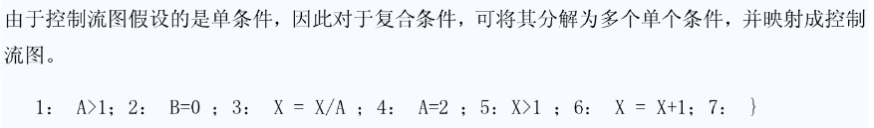

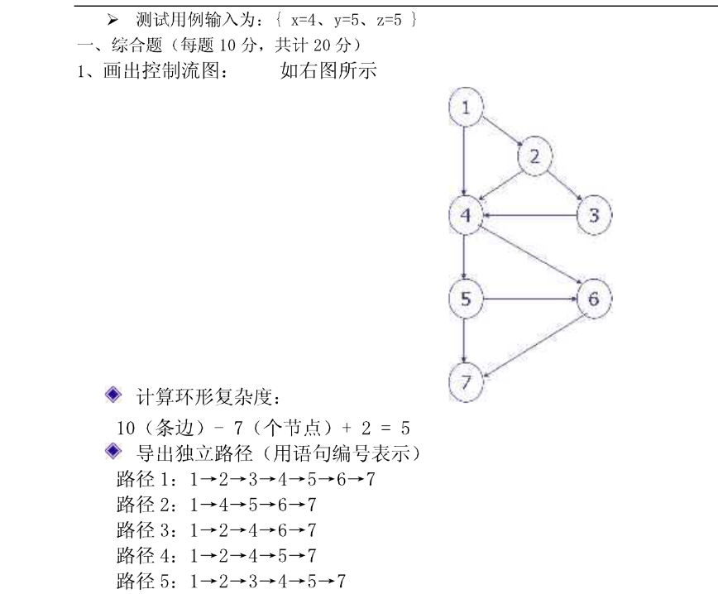

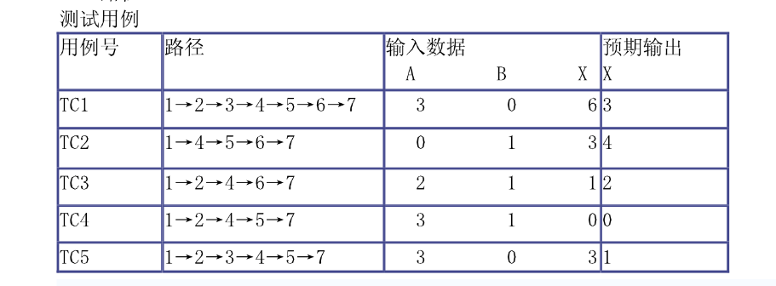

5、设一个控制流图如下，请给出环形复杂度和基本测试路径。

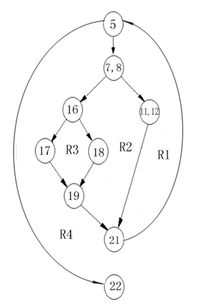(1) 根据程序环形复杂度的计算公式，求出程序路径集合中的独立路径数目。

公式1：V(G)=11-9+2，其中10是控制流图G中边的数量，8是控制流图中节点的数目。

公式2：V(G)=3+1，其中3是控制流图G中判断节点的数目。

公式3：V(G)=4，其中4是控制流图G中区域的数目。

因此，控制流图G的环形复杂度是4。

（2） 根据上面环形复杂度的计算结果，源程序的基本路径集合中有4条独立路径：

路径1：5->22

路径2：5->7, 8->11, 12->21->5->22

路径3：5->7, 8->16->17->19->21->5->22

路径4：5->7, 8->16->18->19->21->5->22

6、有一个处理单价为5角钱的饮料的自动售货机软件测试用例的设计。其规格说明如下：若投入5角钱或1元钱的硬币，押下〖橙汁〗或〖啤酒〗的按钮，则相应的饮料就送出来。若售货机没有零钱找，则一个显示〖零钱找完〗的红灯亮，这时在投入1元硬币并押下按钮后，饮料不送出来而且1元硬币也退出来；若有零钱找，则显示〖零钱找完〗的红灯灭，在送出饮料的同时退还5角硬币。(10分)

要求：(1) 列出原因和结果，画出因果图;

原因：

1----投5角硬币

2----投1元硬币

3----按【啤酒】按钮

4----按【橙汁】按钮

5----售货机有零钱（灯亮）

6----售货机没有零钱（灯暗）

结果

21----出饮料

22----出饮料，找零钱

23----不出饮料，退钱

因果图如下：

11，12为中间节点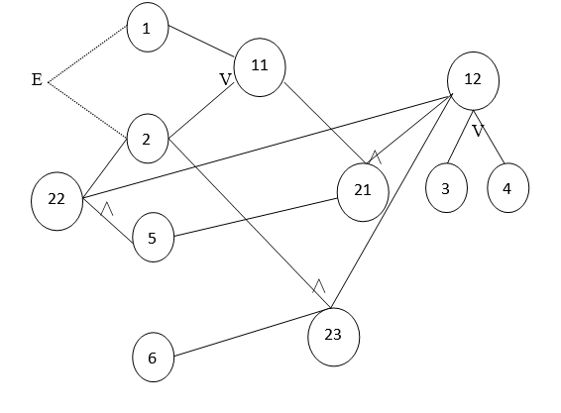

(2) 根据因果图，建立判定表;

(3) 根据判定表设计测试用例数据。

|  |  |  |  |  |  |  |  |
| --- | --- | --- | --- | --- | --- | --- | --- |
|  |  | 1 | 2 | 3 | 4 | 5 | 6 |
| 条  件 | 1 | Y | Y | N | N | N | N |
| 2 | N | N | Y | Y | Y | Y |
| 3 | Y | N | Y | Y | N | N |
| 4 | N | Y | N | N | Y | Y |
| 5 | -- | -- | Y | N | Y | N |
| 6 | -- | -- | N | Y | N | Y |
| 1 | Y | Y | Y | Y | Y | Y |
|  | 2 | Y | Y | Y | Y | Y | Y |
| 动  作 | 1 | √ | √ | √ | -- | √ | -- |
| 2 | -- | -- | √ | -- | √ | -- |
| 3 | -- | -- | -- | √ | -- | √ |
| 测试用例 |  | 投5角硬币按啤酒按钮 | 投5角硬币按橙汁按钮 | 投1元硬币选择啤酒按钮售货机有零钱 | 投1元硬币选择啤酒按钮售货机没有零钱 | 投1元硬币选择橙汁按钮售货机有零钱 | 投1元硬币选择橙汁按钮售货机没有零钱 |

1. 设有一个档案管理系统，要求用户输入以年月表示的日期。假设日期限定在1999年1月~2029年12月，并规定日期由6位数字字符组成，前4位表示年，后2位表示月。现用等价类划分法设计测试用例，来测试程序的"日期检查功能"。

1)划分等价类并编号,下表等价类划分的结果

|  |  |  |
| --- | --- | --- |
| 输入等价类 | 有效等价类 | 无效等价类 |
| 日期的类型及长度 | ①6位数字字符 | ②有非数字字符  ③少于6位数字字符  ④多于6位数字字符 |
| 年份范围 | ⑤在1999~2029之间 | ⑥小于1999  ⑦大于2029 |
| 月份范围 | ⑧在01~12之间 | ⑨小于01  ⑩大于12 |

1. 设计测试用例，以便覆盖所有的有效等价类在表中列出了3个有效等价类，编号分别为①、⑤、⑧，设计的测试用例如下：  
      测试数据   期望结果     覆盖的有效等价类  
       200211     输入有效     ①、⑤、⑧  
     3)为每一个无效等价类设计一个测试用例，设计结果如下：  
      测试数据  期望结果    覆盖的无效等价类  
       95June    无效输入         ②  
       20036     无效输入          ③  
       2001006   无效输入         ④  
       198912    无效输入         ⑥  
       200401    无效输入         ⑦  
       200100    无效输入         ⑨  
       200113    无效输入         ⑩

8、某公司招聘人员，其要求为：学历：本科及以上；专业：计算机、通信、自动化；年龄：22-30岁。

请划分出各条件的有效等价类和无效等价类。

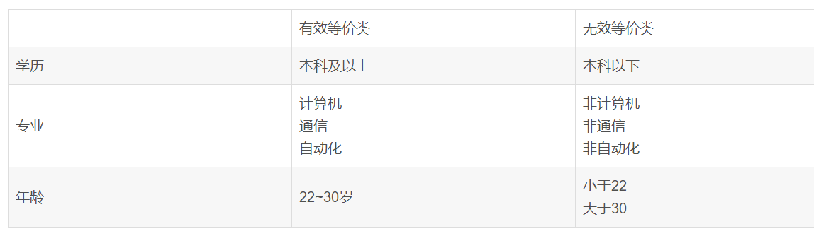

9、某个软件的规格说明中包含了下面的要求：第一列字符必须是A或B，第二列字符必须是一个数字，在此情况下进行文字的修改。但如果第一列字符不正确，则给出信息L，如果第二列字符非数字，则给出信息M。请用基于决策表的测试方法进行测试，并设计测试用例覆盖每一种情况。

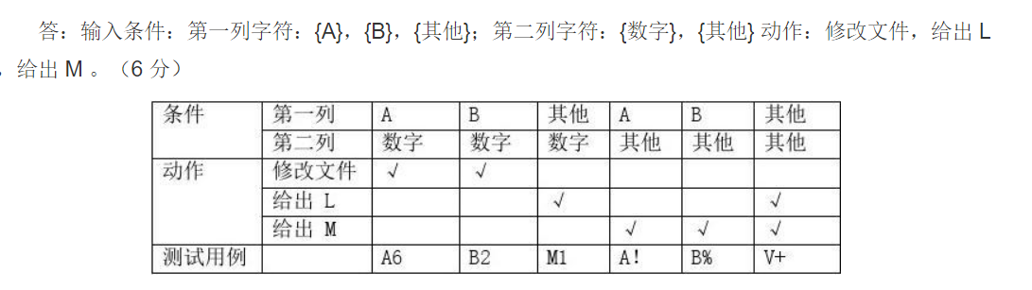

10、假设中国某航空公司规定：

中国去欧美的航线所有座位都有食物供应。每个座位都可以播放电影。

中国去非欧美的国外航线都有食物供应，只有商务仓可以播放电影。

中国国内的航班的商务仓有食物供应，但是不可以播放电影。

中国国内的航班的经济仓仅在飞行时间大于2小时的情况下才有食物供应，但是不可以播放电影。

使用判定表法设计测试用例。

|  |  |  |  |  |  |  |  |
| --- | --- | --- | --- | --- | --- | --- | --- |
|  |  | 1 | 2 | 3 | 4 | 5 | 6 |
| 航线 | 中国去欧美？ | Y | N | N | N | N | N |
| 中国去非欧美的国外？ | N | Y | Y | N | N | N |
| 中国国内的航班 | N | N | N | Y | Y | Y |
| 商务仓 | -- | Y | N | Y | -- | N |
| 飞行时间>2小时 | -- | -- | -- | -- | Y | -- |
| 服务 | 食物供应 | √ | √ | √ | √ | √ | -- |
| 播放电影 | √ | √ | -- | -- | -- | -- |
| 测试用例 |  | 美国 | 亚洲，商务仓 | 亚洲 | 中国，商务仓 | 中国，飞行时  间>2 | 中国 |

1. 据下面程序流程图，设计测试用例来完成语句覆盖、

判定覆盖、条件覆盖和路径覆盖。

